Початок гри  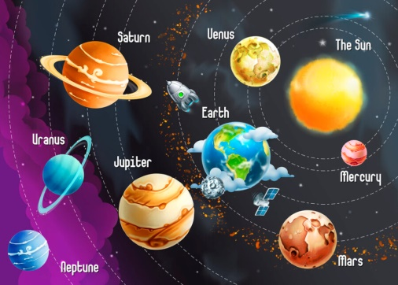 | Найпростіший з криволінійних рухів |  | рівномірний рух матеріальної точки по колу | Рівномірний рух по колу
це періодичний рух, тобто рух, який повторюється через будь-які рівні інтервали часу | Період обертання |  | час одного повного оберту | Обертова  частота
кількість обертів за одиницю часу | Період обертання та обертова  частота |  | взаємно оберненими величинами:  n=1/T; T=1/n | Швидкість руху має
напрямок і значення | Під час руху матеріальної точки по колу її швидкість |  | напрямлена по дотичній до кола | Значення швидкості руху тіла при рівномірному русі по колу
v=2πR/T  v=2πRn | Сонячна  система |  | група небесних тіл, що обертаються навколо Сонця | Доба
період обертання Землі навколо власної осі | Рік |  | період обертання Землі навколо Сонця | Місячний місяць

період обертання Місяця навколо Землі | Коливальний рух |  | рух, що точно або приблизно повторюється через однакові інтервали часу. Коливальний рух є періодичним | Маятник
тверде тіло, яке здійснює коливання внаслідок дії пружини або внаслідок притягання до Землі | Пружинний маятник |  | тіло, яке коливається завдяки дії пружини. Коливання пружинного маятника залежать від властивостей пружини і маси тіла | Фізичний маятник
тіло, яке завдяки притяганню до Землі здійснює коливання навколо нерухомої горизонтальної осі | Математичний маятник |  | тіло, розмірами якого в умовах даної задачі можна знехтувати, яке коливається на довгій, тонкій, невагомій і нерозтяжній нитці (підвісі) завдяки притяганню до Землі | Амплітуда коливань

максимальна відстань, на яку відхиляється тіло від положення рівноваги | Період  коливань |  | час одного повного коливання | Частота  коливань
кількість коливань за одиницю часу | Важлива властивість маятника |  | якщо амплітуда коливань маятника набагато менша від його довжини, то частота і період коливань маятника не залежать від амплітуди | Вільні коливання
коливання відбуватимуться самі по собі без сторонніх впливів | Вимушені коливання |  | коливання, які відбуваються під дією зовнішніх впливів | Кінець гри  